KHOA KỸ THUẬT VÀ CÔNG NGHỆ

**BỘ MÔN CÔNG NGHỆ THÔNG TIN**

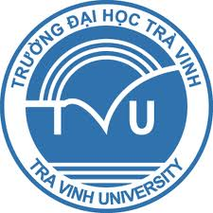

**CHUYÊN ĐỀ ASP.NET**

**HỌC KỲ …**

**NĂM HỌC 2024**

**XÂY DỰNG WEBSITE**

**BÁN LINH KIỆN ĐIỆN TỬ**

**Giảng viên hướng dẫn:**

ThS. Đoàn Phước Miền

**Sinh viên thực hiện**

Họ và tên: Danh Tằm

MSSV: 170122323

Lớp: DT22TTK7

*Trà Vinh, tháng 11 năm 2024*